บทที่ 8
ผลการทดลอง

ในบทนี้จะทำการทดลองการทำงานของระบบ ซึ่งระบบห้องสมุดวิทยานิพนธ์อิเล็กทรอนิกส์ มีการทำงานหลักๆ อยู่ 4 ส่วนด้วยกันคือ การใส่ข้อมูลเข้าไปในระบบ, การค้นหาข้อมูลในระบบ, การนำข้อมูลที่ค้นหาได้มาแสดงผล และการลบข้อมูลวิทยานิพนธ์ ซึ่งการทำงานทั้งหมดจะกระทำผ่านเว็บบราวเซอร์ที่ได้เชื่อมต่อกับเครือข่ายอินเทอร์เน็ต

  - หน้าเพจหลักของระบบห้องสมุดวิทยานิพนธ์อิเล็กทรอนิกส์

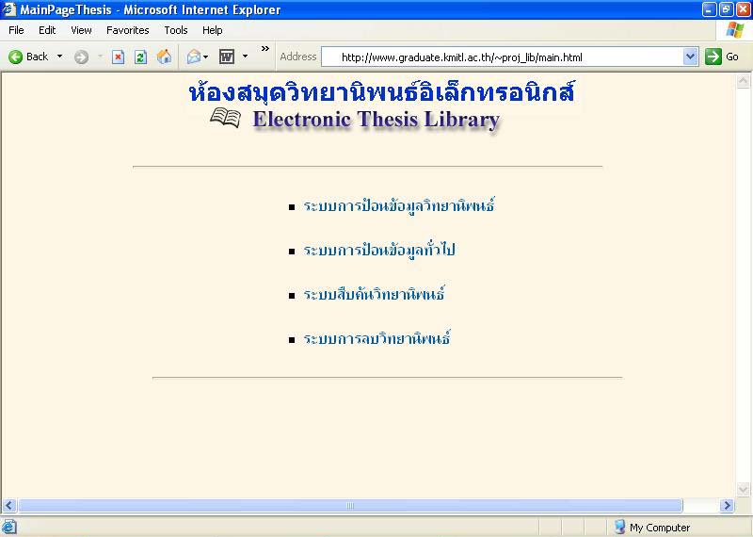

รูปที่ 8-1 แสดงหน้าเพจหลักของระบบห้องสมุดวิทยานิพนธ์อิเล็กทรอนิกส์

ในหน้าเพจหลักจะมีลิงค์ (link) ไปยังการทำงานต่างๆที่มีอยู่ในระบบ ซึ่งก็มี การป้อนข้อมูลวิทยานิพนธ์ลงในระบบ, การป้อนข้อมูล, การค้นหาข้อมูลวิทยานิพนธ์, การลบข้อมูลวิทยานิพนธ์

  - การป้อนข้อมูลวิทยานิพนธ์ลงในระบบห้องสมุดวิทยานิพนธ์อิเล็กทรอนิกส์
การป้อนข้อมูลวิทยานิพนธ์ลงในระบบห้องสมุดวิทยานิพนธ์อิเล็กทรอนิกส์ ได้ทำการแบ่งการป้อนข้อมูลออกเป็น 2 ส่วนหลักๆ คือส่วนของการป้อนข้อมูลวิทยานิพนธ์ และส่วนของการป้อนทั่วไป (ข้อมูลมหาวิทยาลัย, ข้อมูลสาขาวิชา และข้อมูลสาขาวิชาย่อย)

    - การป้อนข้อมูลทั่วไป
การใส่ข้อมูลในส่วนนี้จะแบ่งออกเป็น 3 ส่วนดังนี้
      - ทดสอบการป้อนข้อมูลมหาวิทยาลัย

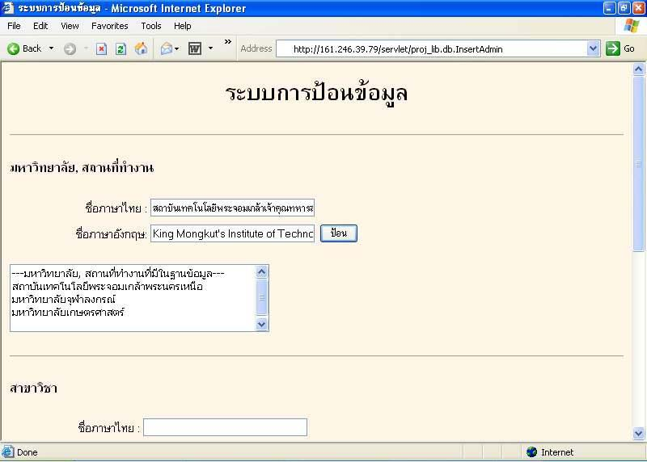

รูปที่ 8-2 แสดงหน้าจอการป้อนข้อมูลมหาวิทยาลัย

ในส่วนของการป้อนข้อมูลมหาวิทยาลัยนั้น จะมีช่องรับข้อมูลอยู่ 2 ช่องคือ ชื่อของมหาวิทยาลัยที่เป็นภาษาไทยและชื่อของมหาวิทยาลัยที่เป็นภาษาอังกฤษ และมีรายชื่อของมหาวิทยาลัยที่มีอยู่ในฐานข้อมูลแสดงอยู่ด้วย เมื่อได้ทำการป้อนข้อมูลของมหาวิทยาลัยตามในรูปที่ 8-2 และทำการกดปุ่ม “ป้อน” จะได้ผลลัพธ์ดังรูปที่ 8-3 จากผลลัพธ์ในรูป 8-3 จะเห็นได้ว่าสามารถป้อนข้อมูลมหาวิทยาลัยเข้าไปในระบบได้
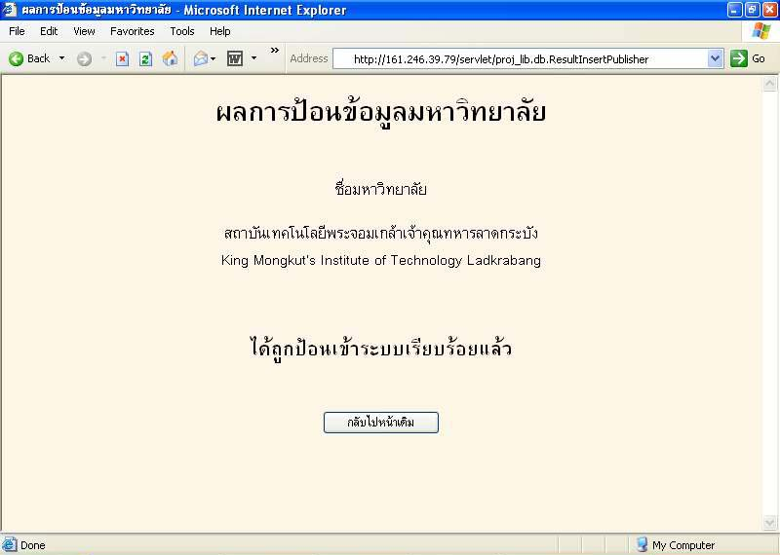

รูปที่ 8-3 แสดงผลของการป้อนข้อมูลมหาวิทยาลัย

      - ทดสอบการป้อนข้อมูลสาขาวิชา
ในส่วนของการป้อนข้อมูลสาขาวิชาหลักนั้น จะมีช่องรับข้อมูลและแสดงข้อมูลเหมือนกับในส่วนของการป้อนข้อมูลมหาวิทยาลัย เมื่อได้ทำการทดสอบป้อนข้อมูลของสาขาวิชาตามในรูปที่ 8-4 และทำการกดปุ่ม “ป้อน” จะได้ผลลัพธ์ดังรูปที่ 8-5 จากผลลัพธ์ในรูป 8-5 จะเห็นได้ว่าสามารถป้อนข้อมูลสาขาวิชาเข้าไปในระบบได้
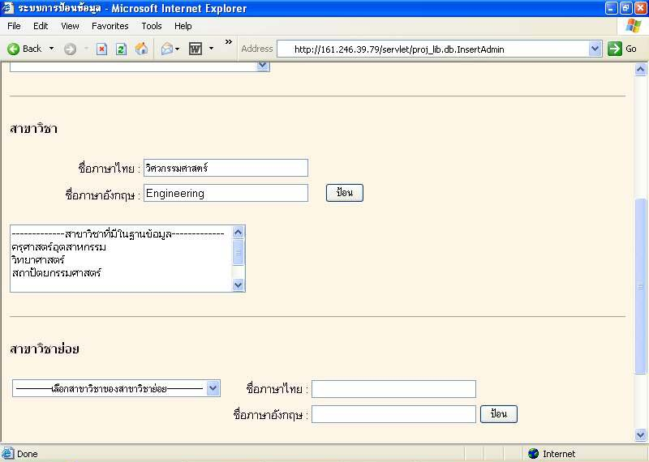

รูปที่ 8-4 แสดงหน้าจอการป้อนข้อมูลสาขาวิชา

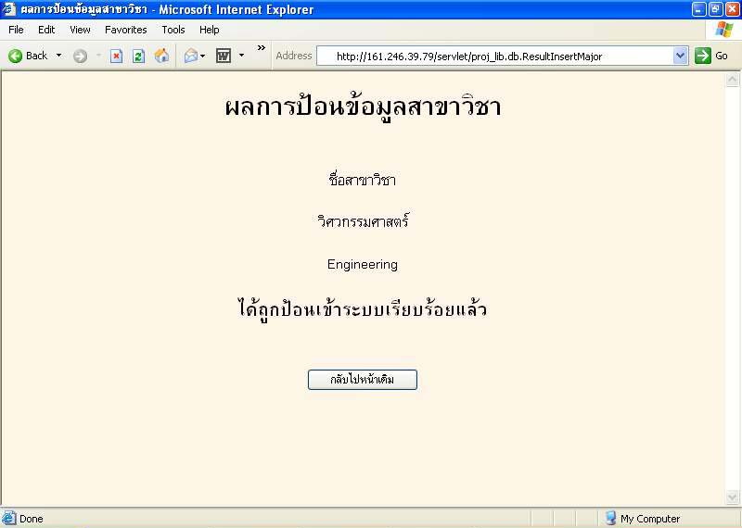

รูปที่ 8-5 แสดงผลของการป้อนข้อมูลสาขาวิชา
      - ทดสอบการป้อนข้อมูลสาขาวิชาย่อย

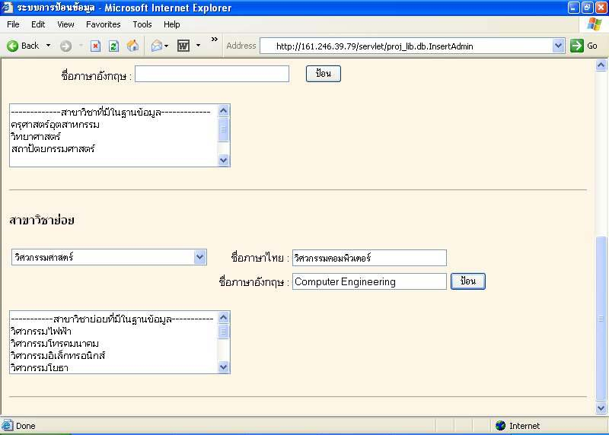

รูปที่ 8-6 แสดงหน้าจอการป้อนข้อมูลสาขาวิชาย่อย

ในส่วนของการป้อนข้อมูลสาขาวิชาย่อยนั้นมีความแตกต่างกับการป้อนข้อมูลสาขาวิชาคือจะต้องทำการเลือกข้อมูลจาก Drop List ว่าต้องการที่จะใส่ข้อมูลสาขาวิชาย่อยไว้ในสาขาวิชาหลักอะไรโดย Drop List จะทำการดึงข้อมูลสาขาวิชาหลักที่มีอยู่ในฐานข้อมูลมาแสดงให้เลือก เมื่อทดสอบใส่ข้อมูลของสาขาวิชาย่อยตามรูปที่ 8-6 แล้วทำการเลือกสาขาวิชาหลัก ถ้าสาขาวิชาย่อยที่ต้องการป้อนเข้าสู่ระบบไม่มีสาขาวิชาหลักที่ต้องการ จะต้องทำการป้อนข้อมูลของสาขาวิชาหลักเสียก่อน หลังจากนั้นทำการกดปุ่ม “ป้อน” หน้าเพจนี้ก็จะทำการส่งข้อมูลไปประมวลผล แล้วได้ผลลัพธ์ดังรูปที่ 8-7 จากรูปจะเห็นได้ว่าสามารถที่จะป้อนข้อมูลสาขาวิชาย่อยเข้าไปในระบบได้อย่างถูกต้อง

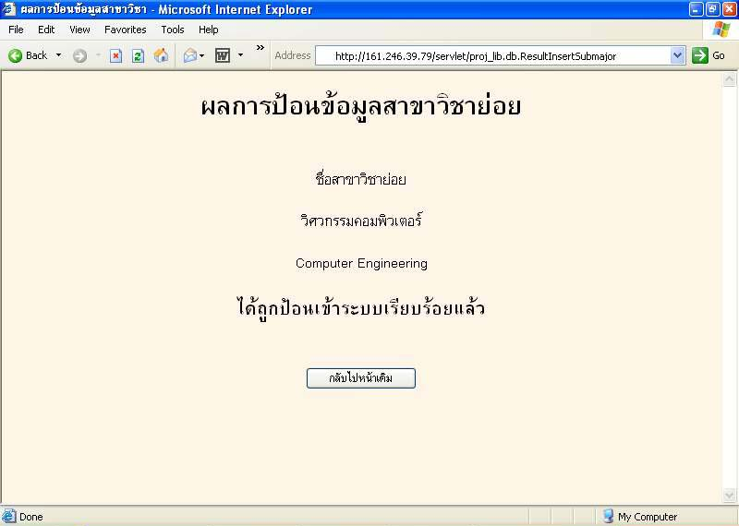
รูปที่ 8-7 แสดงผลของการป้อนข้อมูลสาขาวิชาย่อย

    - ทดสอบป้อนข้อมูลวิทยานิพนธ์
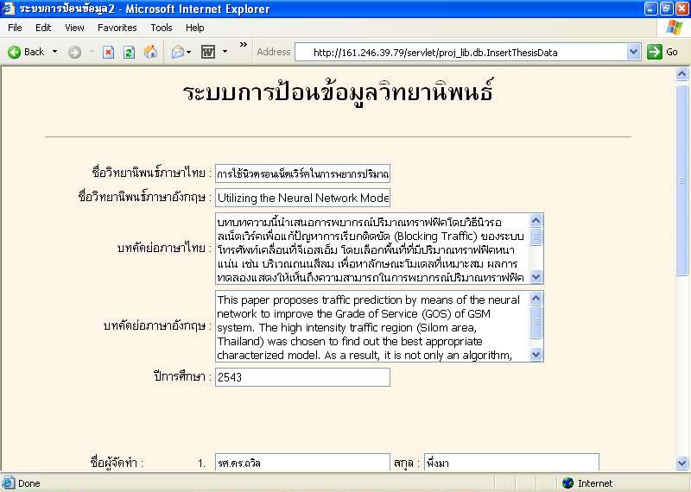
รูปที่ 8-8 แสดงการป้อนข้อมูลวิทยานิพนธ์

ในรูปที่ 8-8 จะเป็นการทดสอบป้อนข้อมูลที่เป็นบทคัดย่อของวิทยานิพนธ์ ซึ่งเมื่อทำการป้อนข้อมูลทั้งหมดครบถ้วน แล้วทำการกดปุ่ม “ป้อน” ที่อยู่ส่วนท้ายของเพจ ในส่วนของการป้อนข้อมูลวิทยานิพนธ์จะมีด้วยกันสองส่วนคือ ส่วนที่เป็นข้อมูลและส่วนที่เก็บวิทยานิพนธ์ที่อยู่ในรูปไฟล์นามสกุล pdf ดังรูปที่ 8-9

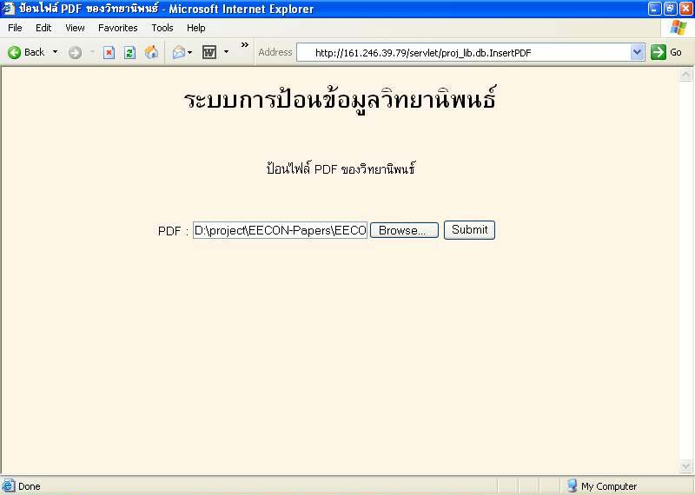

รูปที่ 8-9 แสดงการป้อนข้อมูลวิทยานิพนธ์ที่อยู่ในรูปไฟล์ pdf

ในรูปที่ 8-9 จะเป็นการอัพโหลด (upload) ไฟล์จากเครื่องของผู้ใช้ไปยังดาต้าเบสเซิร์ฟเวอร์ เมื่อกดปุ่ม “Submit” ระบบก็จะทำการใส่ข้อมูลต่างๆที่ได้ป้อนมา ใส่เข้าไปอยู่ในตารางที่เหมาะสม ซึ่งผลของการทำงานจะอยู่ในรูปที่ 8-10 จากรูปแสดงให้เห็นว่า ระบบสามารถที่จะใส่ข้อมูลวิทยานิพนธ์ได้
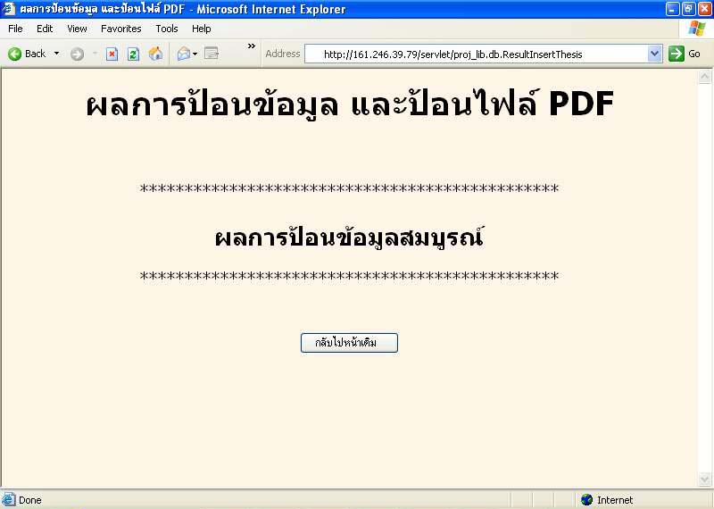

รูปที่ 8-10 แสดงผลการป้อนข้อมูลวิทยานิพนธ์

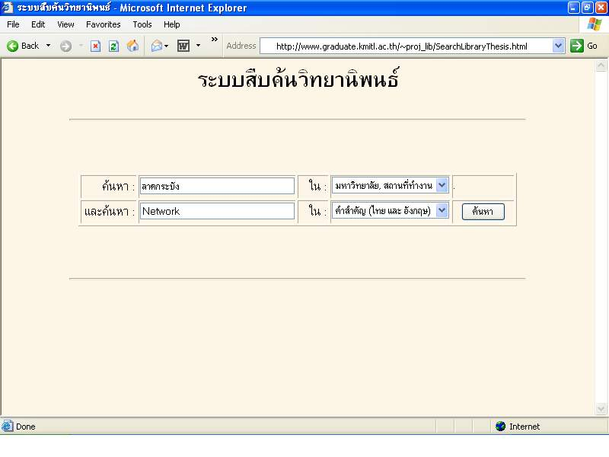
รูปที่ 8-11 แสดงหน้าเพจการค้นหาข้อมูลวิทยานิพนธ์
  - การค้นหาข้อมูลและการแสดงข้อมูลวิทยานิพนธ์
ในส่วนของการค้นหาข้อมูลวิทยานิพนธ์ จะมีหน้าเพจดังรูปที่ 8-11 ซึ่งจะมีช่องไว้ใส่ข้อมูลที่จะค้นหาอยู่ด้วยกัน 2 ช่อง โดยสามารถค้นหาข้อมูลตาม ชื่อวิทยานิพนธ์ทั้งที่เป็นภาษาไทยและอังกฤษ, คำสำคัญ (key word), ชื่อผู้แต่ง, สาขาวิชา, สาขาวิชาย่อย และมหาวิทยาลัยหรือหน่วยงานที่เป็นเจ้าของวิทยานิพนธ์ เมื่อทดสอบใส่ข้อมูลที่จะค้นหาดังรูปที่ 8-11 แล้วทำการกดปุ่ม “ค้นหา” จะได้ผลลัพธ์ดังรูปที่ 8-12

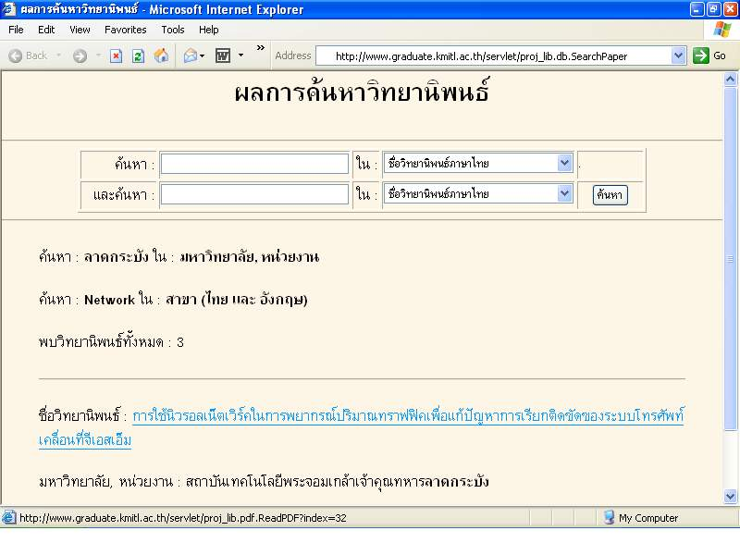
รูปที่ 8-12 แสดงผลการค้นหาข้อมูลวิทยานิพนธ์
หน้าเพจที่อยู่ในรูปที่ 8-12 จะแสดงรายละเอียดของข้อมูลวิทยานิพนธ์ที่พบในระบบ ซึ่งสามารถที่จะดูข้อมูลวิทยานิพนธ์ที่อยู่ในแบบไฟล์ pdf ได้ด้วยการคลิกเมาส์ที่ชื่อของวิทยานิพนธ์ ระบบจะทำการโหลดข้อมูล (down load) ที่เป็นไฟล์ pdf จากฐานข้อมูลมายังเครื่องที่ทำการติดต่ออยู่ ซึ่งเมื่อได้ทำการทดลองคลิกเมาส์ที่ชื่อของวิทยานิพนธ์ จะได้ผลลัพธ์ดังรูปที่ 8-13 ซึ่งเป็นการแสดงข้อมูลของวิทยานิพนธ์ที่อยู่ในรูปแบบของไฟล์ pdf
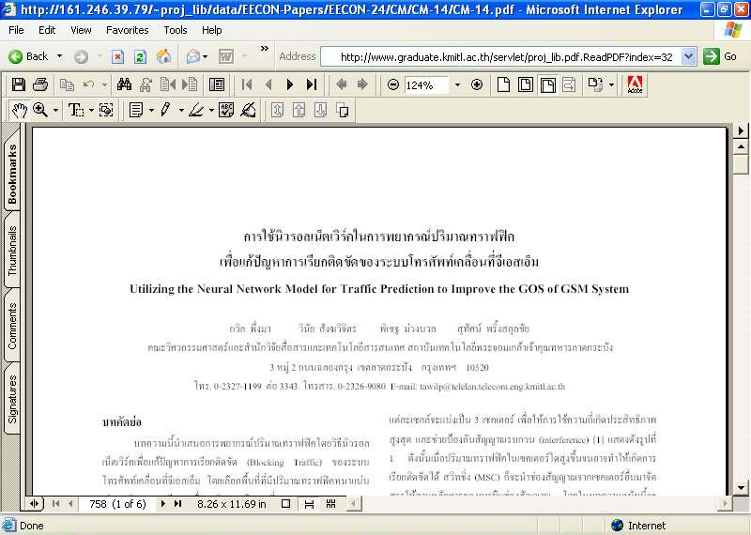
รูปที่ 8-13 แสดงข้อมูลวิทยานิพนธ์ที่อยู่ในรูปแบบของไฟล์ pdf

  - การทดสอบลบข้อมูลวิทยานิพนธ์
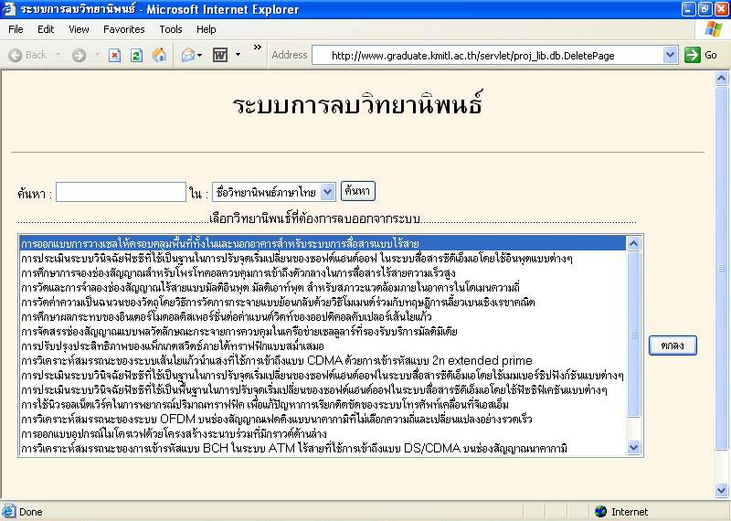
รูปที่ 8-14 แสดงหน้าเพจการลบข้อมูลวิทยานิพนธ์
จากรูปที่ 8-14 จะแสดงหน้าเพจของการลบข้อมูลวิทยานิพนธ์ จากรูปจะเห็นว่ามี List ของข้อมูลที่เป็นชื่อของวิทยานิพนธ์ทั้งหมดที่มีอยู่โดยถ้าต้องการลบวิทยานิพนธ์ สามารถจะทำได้โดยเลือกข้อมูลที่อยู่ใน List แล้วกดปุ่ม “ตกลง” แต่ถ้าเราทราบข้อมูลของวิทยานิพนธ์ที่เราต้องการลบก็สามารถทำการค้นหาข้อมูลของวิทยานิพนธ์จากช่องค้นหาก่อน แล้วค่อยทำการลบวิทยานิพนธ์

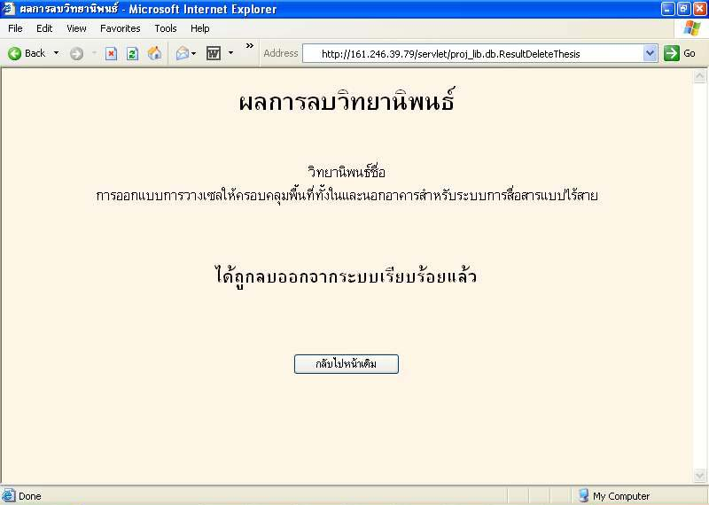

รูปที่ 8-15 แสดงผลการลบข้อมูลวิทยานิพนธ์

จากรูปที่ 8-15 แสดงให้เห็นว่าระบบสามารถทำการลบข้อมูลวิทยานิพนธ์ที่ต้องการออกจากฐานข้อมูลได้

